BỘ GIÁO DỤC VÀ ĐÀO TẠO

**TRƯỜNG ĐẠI HỌC THĂNG LONG**

**HỌ VÀ TÊN: VŨ ĐỨC TIẾN**

**MÃ SINH VIÊN: A42437**

**HÀ NỘI – 2023**

# CLIENT

## BƯỚC 1: Tạo 1 ứng dụng React bằng câu lệnh npx create-react-app pj-python bằng CMD trong thư mục mới được tạo ra

**BƯỚC 2:** Mở Vscode lên làm việc

**BƯỚC 3:** Chia components cho phù hợp

**BƯỚC 4:** Coding

4.1 Header

- Dùng **axios** để **get** dữ liệu của **user**

- Chức năng tìm kiếm

- SignIn, SingUp

- Trang chủ

Kết quả:



4.2 Aside

Kết quả:

4.3 Banner

Tạo 1 mảng chứa các đường dẫn tới ảnh (hoặc dùng axios)

Dùng useEffect để thay đỏi ảnh sau 3s

Kết quả

4.4 List product

Tạo component itemProduct để chứa 1 item

Tiếp theo tạo component listproduct để render ra các sản phẩm

Dùng Axios để get sản phẩm

Filter để hỗ trợ cho chức năng tìm kiếm sản phẩm

Phân trang, cho mỗi trang 10 sản phẩm

Kết quả

4.5 Footer

Tương tự các phần sau

Kết quả

5. Trang đăng ký, đăng nhập

Chúng ta dùng form có sẵn của boostrap để áp dụng vào

Tạo useState email, password để các thực thông tin đăng nhập

useState showOverLay, khi ấn vào overLay thì sẽ ẩn form

để ngăn chặn hành vi khi click vào form cũng bị ẩn ta dùng handleFormClick

Phần đăng ký, tạo các useState tương tự như hình để lấy các thông tin người dùng nhập vào. Navigate để chuyển tới trang chủ khi đăng nhập hoặc đăng ký xong

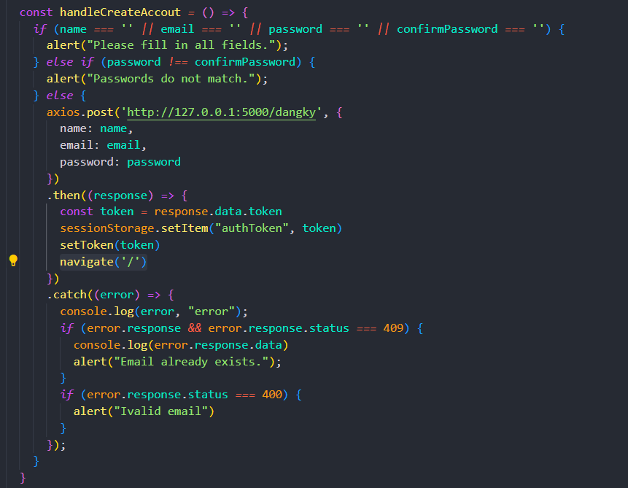

Khởi tạo handleCreactAccount để lưu trữ thông tin đăng kí vào database

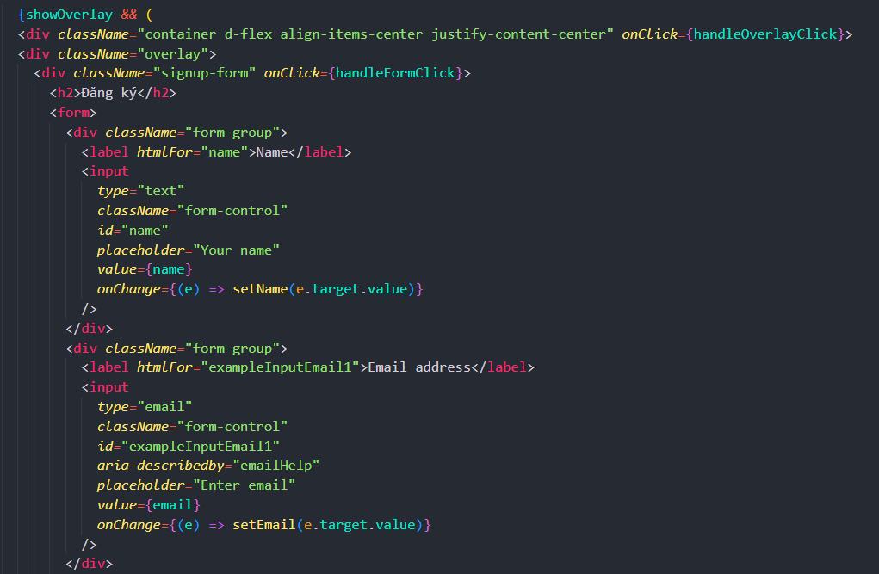

Tiếp theo ta dùng form có sẵn của boostrap kết hợp cùng với các handle bên trên đã viết để tạo ra form đăng ký

